МИНИСТЕРСТВО НА ОБРАЗОВАНИЕТО И НАУКАТА
ЦЕНТРАЛНА КОМИСИЯ ЗА ОРГАНИЗИРАНЕ НА ОЛИМПИАДАТА ПО АСТРОНОМИЯ
ХIV НАЦИОНАЛНА ОЛИМПИАДА ПО АСТРОНОМИЯ
http://astro-olymp.org

І кръг – задачи и решения

Ученици от 9-10 клас

1 задача. Юпитер. Пет от планетите от Слънчевата система могат лесно да се видят с невъоръжено око на небето в различни периоди от време. За хората, които не се интересуват от астрономия, те не се различават от звездите.
- При ясно време опитайте се да намерите в небето Юпитер. Сега той може да се наблюдава вечер, сравнително високо в небето. Изглежда като много ярка звезда, значително по-ярка от всички останали.
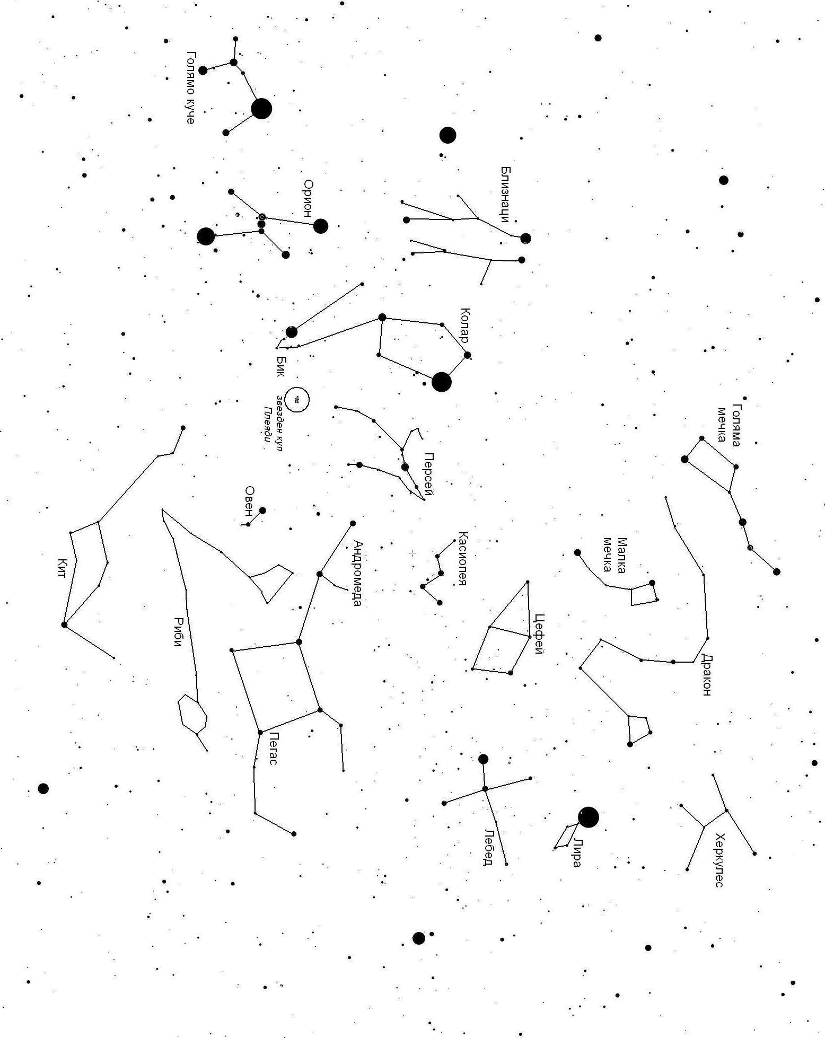
- Нарисувайте приблизително положението на Юпитер върху схемата на небето и наблюдателя, дадена в края. Отбележете в каква посока се вижда планетата.
- Нанесете положението на Юпитер на приложената звездна карта. Отбележете датата и часа на вашето наблюдение. В кое съзвездие се вижда Юпитер?
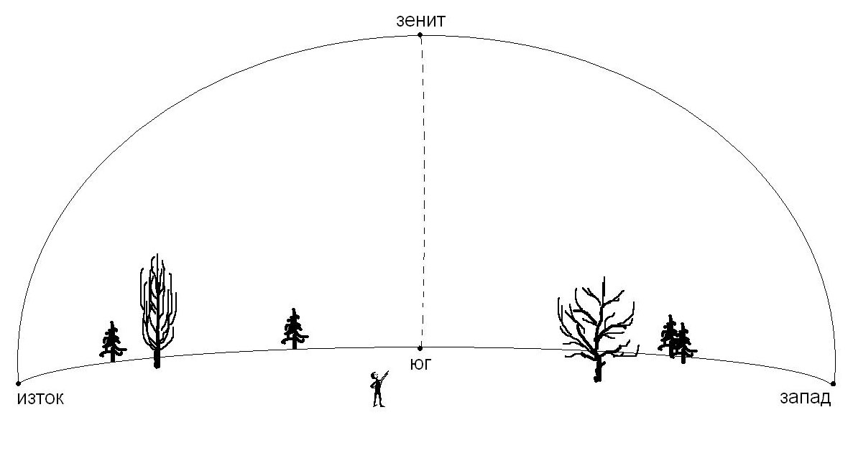
Решение:
Във вечерните часове на ноември и декември 2010 г. Юпитер се вижда на юг-югозапад. В зависимост от момента на наблюдението посоката към планетата може да е различна. По-рано вечерта Юпитер може да е на юг, а колкото по-късно става, толкова повече видимото положение на планетата се отклонява на югозапад и височината й над хоризонта намалява (виж схемата)

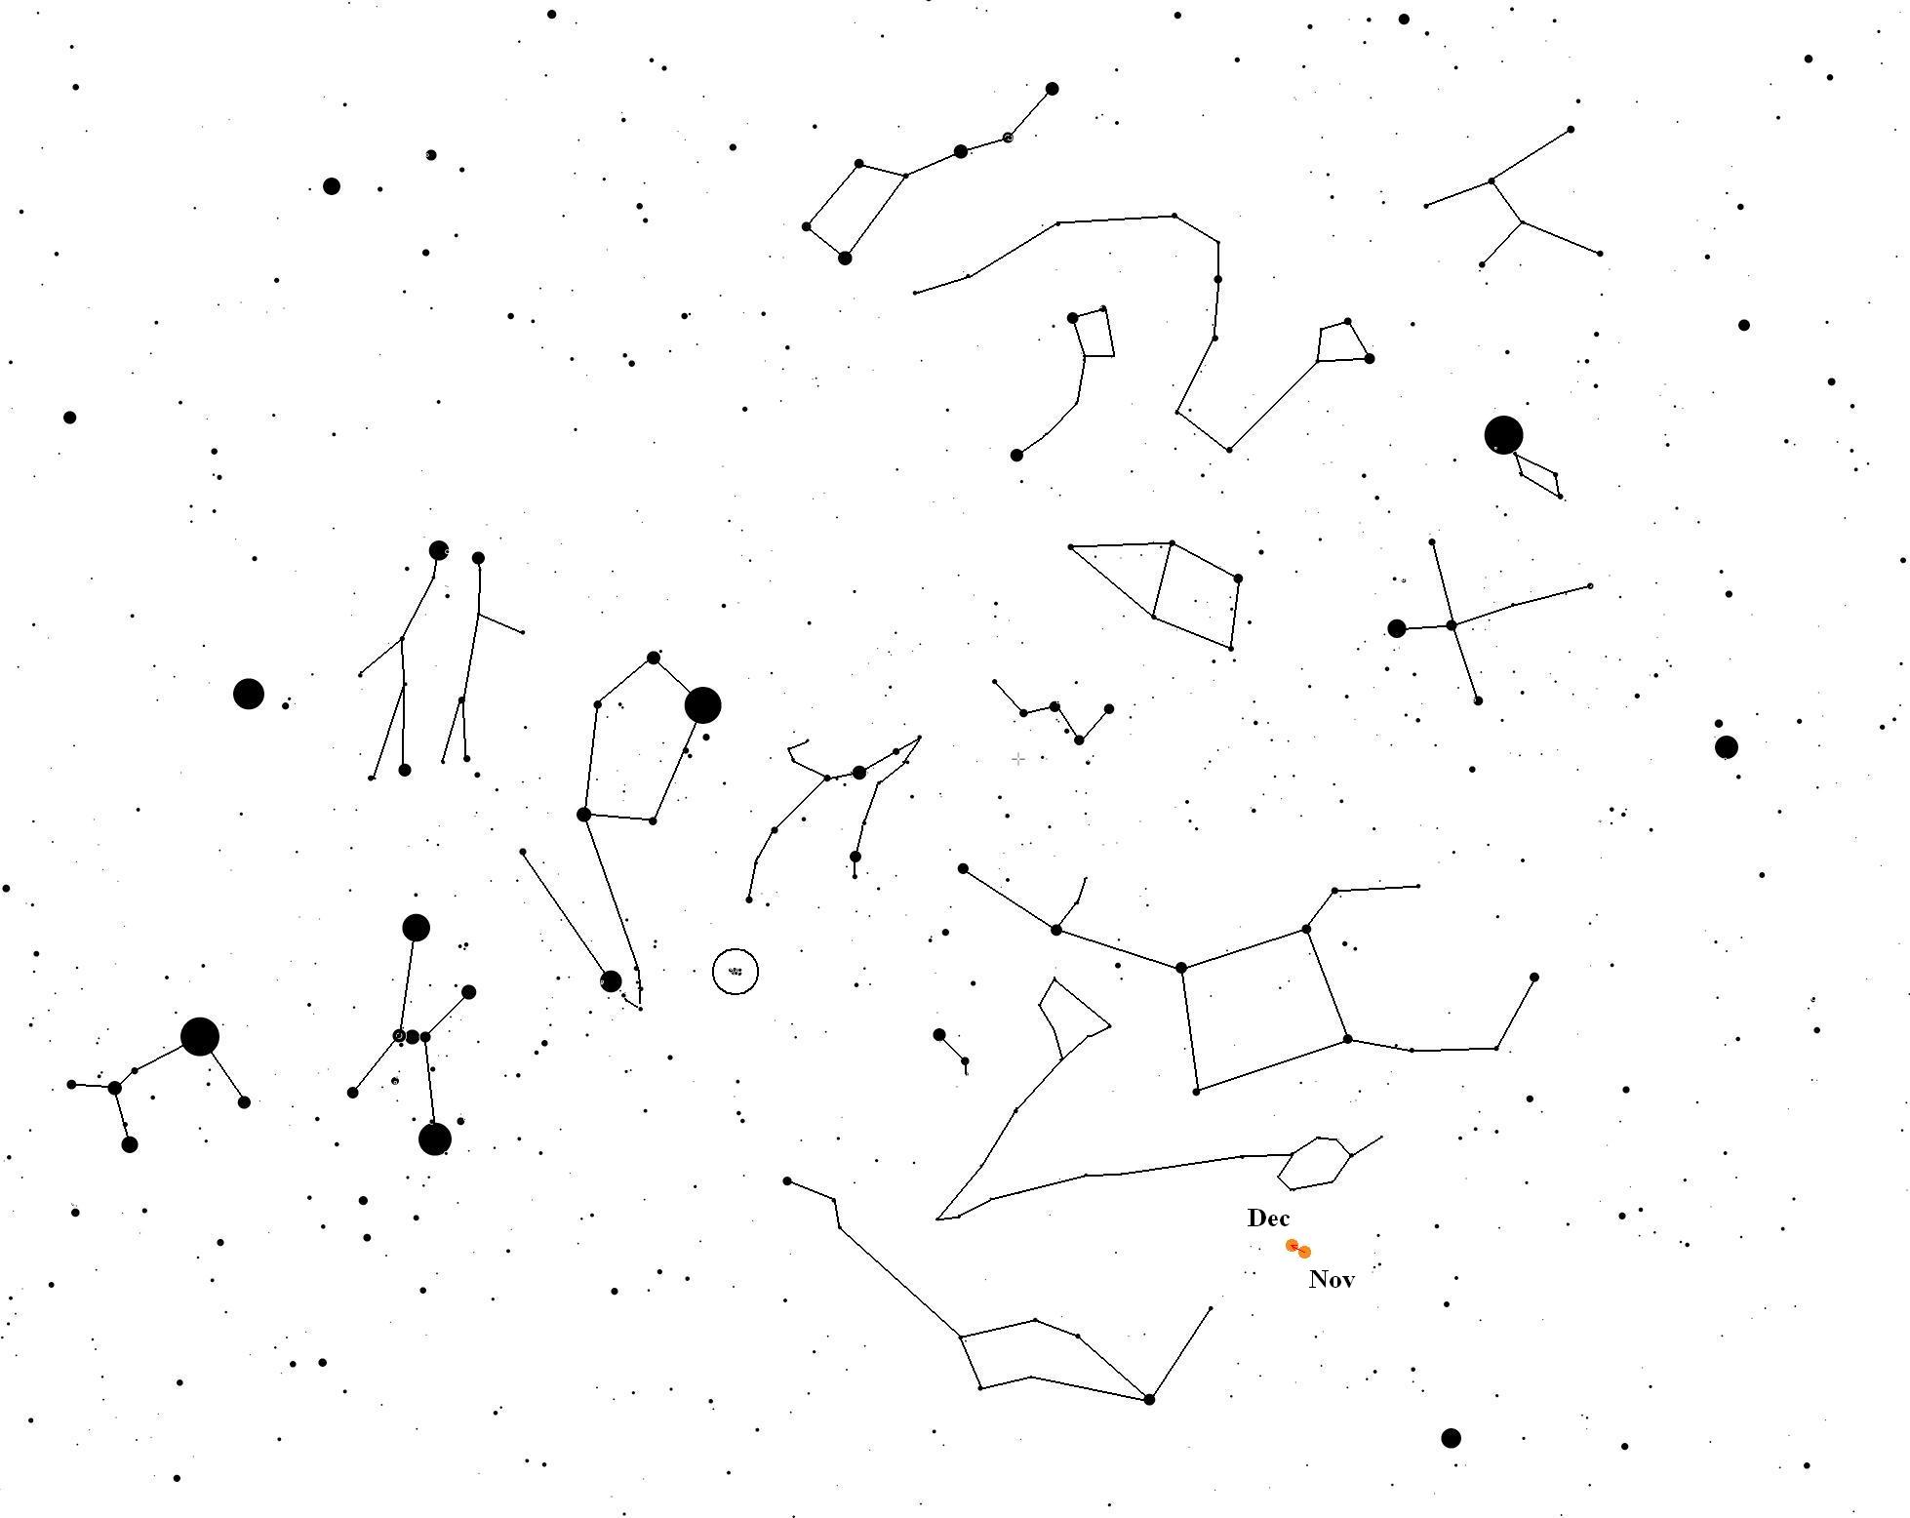
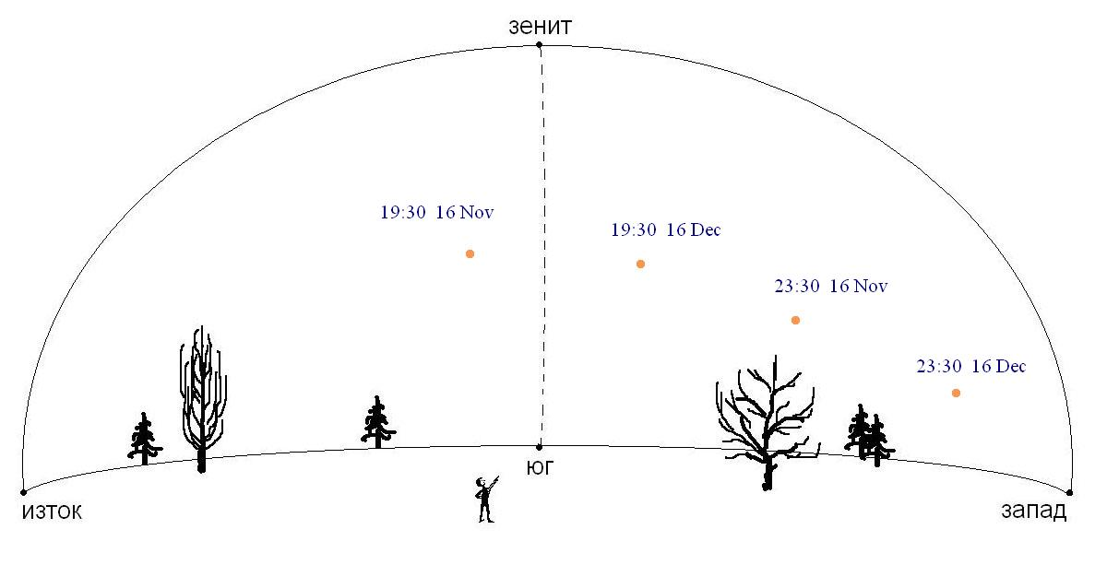
В зависимост от датата на наблюдението положението на Юпитер на фона на звездите може да е различно. На картата е показан видимият път на Юпитер през периода ноември – декември 2010 г. Планетата се намира в съзвездието Водолей близо до границата със съзвездието Риби. Не е грешка, ако се посочи и съзвездието Риби, защото планетата е близо до една от характерните конфигурации от звезди на това съзвездие (виж картата).

2 задача. Гуфи на Луната. Любителят на приключения Гуфи решава да стане космически пътешественик и тръгва на стоп към Марс. По пътя спира за кратка почивка в центъра на видимата от Земята страна на Луната. На небето вижда Земята и му става мъчно за верния му приятел Мики Маус. Дали той сега поглежда към Луната и дали се сеща за Гуфи? ...
- Когато гледа в лунното небе как изглежда родната Земя, как Гуфи може да определи в каква фаза земните жители ще виждат Луната?


Решение:
Луната и Земята светят с отразена от Слънцето светлина. Когато земният наблюдател вижда Луната в пълнолуние, тя е обърната към него изцяло с осветената си от Слънцето страна. Тогава Земята е обърната към лунния наблюдател с тъмната си, неосветена страна. Лунният наблюдател вижда Земята във фаза “новоземие”. По подобен начин можем да проследим как се изменят и следващите фази на Луната за земния наблюдател и фазите на Земята за лунния наблюдател. Така стигаме до извода, че наблюдаваната от Луната фаза на Земята в даден момент е противоположна на наблюдаваната от Земята фаза на Луната. Като знае това, гледайки как изглежда Земята от Луната, Гуфи може да определи как Луната ще изглежда за Мики Маус от Земята.


3 задача. Загадъчна рисунка. В 1610 г. великият италиански физик и астроном Галилео Галилей, изобретател на телескопа, е наблюдавал ярък обект от Слънчевата система. Телескопите на Галилей са давали твърде неясно изображение и той не е могъл да го разгледа добре. По-късно холандският физик Хюйгенс, наблюдавайки същия обект с по-добър телескоп, прави едно от големите си астрономически открития.
Както се вижда от зарисовката на Галилео, на него му е изглеждало, че от двете страни на обекта има спътници, сякаш прилепнали към него. За учудване на учения, две години по-късно тези „спътници” изчезнали, а след още две години се появили отново.

- Кой е този обект? Нарисувайте как изглежда той при наблюдение със съвременни телескопи.
- Защо е имало период, когато образуванията от двете страни на обекта временно са изчезнали от погледа на астронома и после пак са се появили?

Решение:
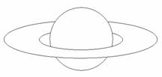
Галилео Галиелй е наблюдавал планетата Сатурн. Поради несъвършенството на телескопа си той не е могъл да различи добре пръстените на Сатурн, а и по онова време никой не е подозирал, че може да съществува подобно формирование, така че то не е могло да бъде нещо предварително познато за Галилей. Вече познати са били наскоро откритите от самия Галилей спътници на планетата Юпитер и вероятно затова той е решил, че вижда някакви необикновени спътници на Сатурн. При наблюдение със съвременни, даже неголеми училищни телескопи, Сатурн изглажда както е показано на рисунката.
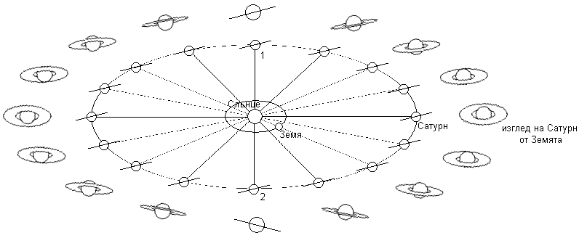
Пръстените на Сатурн са в екваториалната равнина на планетата. Оста на въртене на Сатурн е наклонена на известен ъгъл, както впрочем и земната ос. При движението на Сатурн около Слънцето неговата екваториална равнина, съвпадаща с равнината на пръстените, остава успоредна сама на себе си. По тази причина при различни положения на Сатурн по орбитата му, равнината на неговите пръстени има различна ориентация спрямо земния наблюдател. Два пъти по време на един орбитален период на Сатурн (около 30 години) пръстените са разположени с тясната си страна, или ребром към нас – положения 1 и 2 на схемата.

Понеже пръстените на Сатурн са изключително тънки, във времето около тези моменти те не могат да се наблюдават и сякаш “изчезват”. Галилео очевидно е видял за първи път пръстените малко преди такъв момент, после те са изчезнали от погледа му и след още малко време отново са се появили.

4 задача. Слънчево петно. На снимката виждате Слънцето с няколко слънчеви петна. По Слънцето често се появяват такива петна – области, в които газовете, макар и изключително горещи, все пак имат малко по-ниска температура, отколкото в останалите райони.
- Потърсете информация и определете колко пъти диаметърът на Земята е по-малък от този на Слънцето.
- Измерете с линийка по снимката диаметъра на Слънцето и диаметъра на най-голямото петно. Колко пъти това петно е по-малко по диаметър от Слънцето?
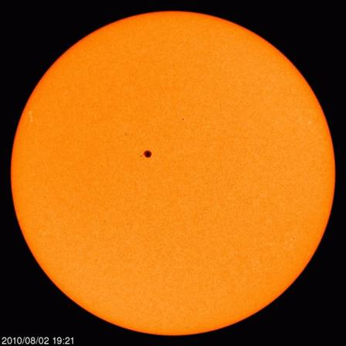
- Определете кое е по-голямо – слънчевото петно или нашата Земя. Приблизително колко пъти?

Решение:
Слънцето има диаметър около 1 392 000 км, а Земята – около 12 750 км. Разделяме диаметъра на Слънцето на диаметъра на Земята:
1 392 000 / 12 750 ≈ 109
Земята е приблизително 109 пъти по-малка от Слънцето по диаметър. След измерване с линийка по снимката получаваме, че диаметърът на изображението на Слънцето е 127 мм, а на петното – около 2.5 мм. Разделяме диаметъра на изображението на Слънцето на диаметъра на петното:
127 / 2.5 ≈ 51
Петното е около 51 пъти по-малко от Слънцето по диаметър. Оттук правим заключението, че петното е 109 / 51 ≈ 2 пъти по-голямо от Земята по диаметър.

5 задача. Станцията Voyager 1. Автоматичните междупланетни станции Voyager 1 и Voyager 2 бяха изстреляни през лятото на 1977 г. и прелетяха покрай някои от големите планети в Слънчевата система, като предадоха на Земята ценна информация и снимки. Техните радиосигнали продължават да се получават и досега, като ни доставят уникални данни за междузвездната среда. Понастоящем Voyager 1 е достигналият най-далечно разстояние космически апарат, направен от хората. Намира се около 115 пъти по-далеч от Слънцето, отколкото Земята. Скоростта му е 17 км/сек.
- Приблизително за колко време радиосигналите от станцията стигат до нас? (Упътване: Радиовълните се движат със скоростта на светлината.)
- Както е известно, разстоянията до звездите се измерват в светлинни години. Какво е светлинната година? Колко километра има в една светлинна година? Опишете вашия начин на пресмятане.
- Най-близката до Слънцето звезда е Проксима, намираща се на разстояние 4.3 светлинни години. За колко време станцията Voyager 1 би могла да стигне до нея?

Решение:
Разстоянието от Земята до Слънцето е около 150 × 10⁶ км. Светлината се движи със скорост 300 000 км/сек. Тя би изминала разстоянието от Земята до Слънцето за време:
150 × 10⁶ км / 300 000 км/сек. = 500 секунди ≈ 8.3 минути
Разстоянието от станцията Voyager 1 до Слънцето е 115 пъти по-голямо, отколкото разстоянието Земя-Слънце. В условието не е дадено в каква посока се намира станцията сега и няма как да се определи взаимното положение на станцията със Земята и Слънцето. Затова считаме, че разстоянието от станцията до Земята е приблизително същото, каквото е от станцията до Слънцето. Следователно радиосигналите от станцията ще стигат до нас за време:
500 секунди × 115 = 57 500 секунди ≈ 958 минути ≈ 16 часа
Светлинната година е мярка за разстояние (не за време, както много хора се заблуждават). Тя е равна на пътя, който изминава светлината за една година. Скоростта на светлината е 300 000 км/сек. Можем приблизително да пресметнем колко километра има в една светлинна година по следния начин:
1 св. год. = 300 000 км/сек × 60 сек. × 60 мин. × 24 часа × 365.25 дни = 9 467 280 000 000 км ≈ 9.5 трилиона км
Станцията Voyager 1 би могла да измине разстоянието до най-близката звезда Проксима за време:
4.3 св. год. × 9.467 × 1012 км / 17 км/сек. ≈ 2.39 × 1012 сек. ≈ 27.7 × 106 дни ≈ 76 000 години
Можем да пресметнем това и по по-кратък начин. Първо изчисляваме колко пъти по-бавно от светлината се движи станцията Voyager 1:
300 000 км/сек. / 17 км/сек. ≈ 17 647 пъти
Светлината изминава разстоянието между нас и Проксима за 4.3 години време. Следователно станцията ще измине такова разстояние за време:
4.3 год. × 17 647 ≈ 76 000 години
Оттук правим заключението, че междузвездните пътешествия все още са твърде далечна перспектива за съвременните възможности на нашата земна цивилизация.

6 задача. Сириус и Процион. Звездите Сириус и Процион са сред най-ярките на небето. Те са и едни от най-близките до нас звезди.
- Наблюдавайте звездното небе в късните вечерни часове. След съзвездието Орион изгряват Сириус и Процион. Опитайте се да ги откриете с помощта на звездна карта.
- Вашата педя, проектирана върху небето при протегната ръка, съответства на ъглово разстояние около 20°. На рисунката по-долу са дадени и други приблизителни ъглови мерки, които също се прилагат с протегната ръка. Като използвате това, определете приблизително ъгловото разстояние между Сириус и Процион.
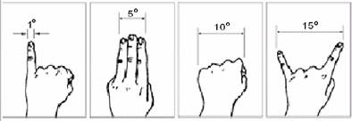
- Намерете информация за разстоянията от нас до Сириус и до Процион в светлинни години.С помощта на линийка и транспортир начертайте разположението на двете звезди и Слънцето в пространството при подходящ мащаб. Измерете и определете графично какво е разстоянието в светлинни години от Процион до Сириус.
Решение:
За да наблюдаваме двете звезди достатъчно високо над хоризонта, трябва да изчакаме до около 22:30 – 23 часа. Измерваме приблизително видимото ъглово разстояние между тях и получаваме δ ≈ 26°. Разстоянието от нас до Сириус е $d_{1}=8.6$ светлинни години, а до Процион $d_{2}=11.4$ светлинни години. В различни източници на информация могат да се намерят леко различаващи се стойности, но нашата задача се ограничава само до приблизителни пресмятания.
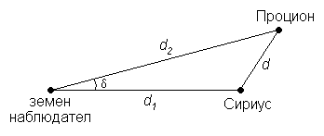
Начертаваме схема на пространственото разположение на двете звезди спрямо нас. Най-удобно е да работим в мащаб 1 см = 1 светлинна година. Ъгъла между направленията от нас към Сириус и към Процион построяваме с транспортир.
Измерваме разстоянието между Сириус и Процион. То е приблизително равно на 4.4 см. Следователно истинското разстояние между двете звезди е около 4.4 светлинни години.

